

(Mise à jour) Mercredi 23 décembre 2020

(Mise à jour) Lundi 2 novembre 2020

ACTIVITE PARTIELLE CLASSIQUE

Titre

Cette note a été actualisée selon les dernières informations connues à ce jour relatives aux mesures visant à limiter la propagation du Covid-19 notamment les décrets des 30 octobre 2020 reportant notamment la baisse de l’allocation versée à l’employeur initialement applicable au 1er novembre 2020. Le décret du 21 décembre vient quant à lui compléter à nouveau la liste des secteurs éligibles à l’allocation d’activité partielle dite « majorée ». L’ordonnance du 23 décembre 2020 introduit deux nouveaux cas permettant de bénéficier de cette allocation majorée, à savoir : les entreprises situées dans une circonscription territoriale faisant l’objet de restrictions administratives et les entreprises situées dans les zones de stations de ski particulièrement affectées par la fermeture des remontées mécaniques. Ce dernier texte consacre les demandes successives de la CPME sur ces sujets.

La CPME met à jour cette note au fur et à mesure des nouvelles dispositions prises en la matière.

* [Décret n° 2020-325 du 25 mars 2020 relatif à l’activité partielle](\\\\srvfic.cgpme.local\\services\\Das\\Thèmes divers\\Coronavirus\\Règlementation (décrets, arrêtés et circulaires)\\20200326_decret_n°2020-325_activite_partielle.pdf)
* [Ordonnance n° 2020-346 du 27 mars 2020 portant mesures d'urgence en matière d'activité partielle](https://www.legifrance.gouv.fr/affichTexte.do?cidTexte=JORFTEXT000041762506&dateTexte=&categorieLien=id)
* [Arrêté du 31 mars 2020 modifiant le contingent annuel d'heures indemnisables au titre de l'activité partielle pour l'année 2020](https://www.legifrance.gouv.fr/affichTexte.do?cidTexte=JORFTEXT000041780655&dateTexte=&categorieLien=id)
* [Ordonnance n° 2020-428 du 15 avril 2020 portant diverses dispositions sociales pour faire face à l'épidémie de covid-19](https://www.legifrance.gouv.fr/affichTexte.do?cidTexte=JORFTEXT000041800927&dateTexte=&categorieLien=id)
* [Décret n° 2020-435 du 16 avril 2020 portant mesures d'urgence en matière d'activité partielle](https://www.legifrance.gouv.fr/affichTexte.do?cidTexte=JORFTEXT000041804453&dateTexte=20200417)

* [Ordonnance n° 2020-460 du 22 avril 2020 portant diverses mesures prises pour faire face à l'épidémie de covid-19](https://www.legifrance.gouv.fr/affichTexte.do?cidTexte=JORFTEXT000041814597&dateTexte=&categorieLien=id)
* [LOI n° 2020-473 du 25 avril 2020 de finances rectificative pour 2020 (1)](https://www.legifrance.gouv.fr/affichTexte.do?cidTexte=JORFTEXT000041820860&dateTexte=&categorieLien=id)
* [Décret n° 2020-522 du 5 mai 2020 complétant le décret n° 2020-435 du 16 avril 2020 portant mesures d'urgence en matière d'activité partielle](https://www.legifrance.gouv.fr/affichTexte.do?cidTexte=JORFTEXT000041849829&dateTexte=&categorieLien=id)
* [Actualité urssaf.fr : « Activité partielle : nouveau dispositif suite au Covid-19 »](https://www.urssaf.fr/portail/home/actualites/toute-lactualite-employeur/activite-partielle--nouveau-disp.html)
* [LOI n° 2020-734 du 17 juin 2020 relative à diverses dispositions liées à la crise sanitaire, à d'autres mesures urgentes ainsi qu'au retrait du Royaume-Uni de l'Union européenne](https://www.legifrance.gouv.fr/affichTexte.do?cidTexte=JORFTEXT000042007059&dateTexte=&categorieLien=id)
* [Ordonnance n° 2020-770 du 24 juin 2020 relative à l'adaptation du taux horaire de l'allocation d'activité partielle](https://www.legifrance.gouv.fr/affichTexte.do?cidTexte=JORFTEXT000042032623&dateTexte=20200909)
* [Décret n° 2020-794 du 26 juin 2020 relatif à l'activité partielle](https://www.legifrance.gouv.fr/affichTexte.do?cidTexte=JORFTEXT000042045728&dateTexte=&categorieLien=id)
* [Décret n° 2020-810 du 29 juin 2020 portant modulation temporaire du taux horaire de l'allocation d'activité partielle](https://www.legifrance.gouv.fr/affichTexte.do?cidTexte=JORFTEXT000042056541&dateTexte=&categorieLien=id)
* [Décret n° 2020-1123 du 10 septembre 2020 modifiant le décret n° 2020-810 du 29 juin 2020 portant modulation temporaire du taux horaire de l'allocation d'activité partielle](https://www.legifrance.gouv.fr/affichTexte.do?cidTexte=JORFTEXT000042322664&dateTexte=&categorieLien=id)
* [Décret n° 2020-1188 du 29 septembre 2020 relatif à l'activité partielle et au dispositif spécifique d'activité partielle en cas de réduction d'activité durable](https://www.legifrance.gouv.fr/jorf/id/JORFTEXT000042376382)
* [Ordonnance n° 2020-1255 du 14 octobre 2020 relative à l'adaptation de l'allocation et de l'indemnité d'activité partielle](https://www.legifrance.gouv.fr/jorf/id/JORFTEXT000042424121)
* [Décret n° 2020-1316 du 30 octobre 2020 relatif à l'activité partielle et au dispositif d'activité partielle spécifique en cas de réduction d'activité durable](https://www.legifrance.gouv.fr/jorf/id/JORFTEXT000042481972)
* [Décret n° 2020-1318 du 30 octobre 2020 relatif au taux horaire de l'allocation d'activité partielle et de l'allocation d'activité partielle spécifique applicables à Mayotte](https://www.legifrance.gouv.fr/jorf/id/JORFTEXT000042482016)
* [Décret n° 2020-1319 du 30 octobre 2020 relatif à l'activité partielle](https://www.legifrance.gouv.fr/jorf/id/JORFTEXT000042482029)
* [Décret n° 2020-1628 du 21 décembre 2020 relatif à l'activité partielle](https://www.legifrance.gouv.fr/jorf/id/JORFTEXT000042709121)

* [Ordonnance n° 2020-1639 du 21 décembre 2020 portant mesures d'urgence en matière d'activité partielle](https://www.legifrance.gouv.fr/jorf/id/JORFTEXT000042722461)

Le dispositif **d’activité partielle** permet, sous certaines conditions, de **compenser la perte de salaire** résultant :

* de la **fermeture temporaire de l’établissement** ;
* ou, d’une **réduction de l’horaire habituel de travail** en deçà de la durée légale de travail (ou en deçà de la durée stipulée au contrat pour les conventions individuelles de forfait ou la durée collective du travail). Pour rappel, le télétravail n’est qu’une modalité d’exercice du travail, dès lors la réduction du temps de travail *via* le dispositif de l’activité partielle, ne fait pas obstacle à ce que le salarié exerce son activité « réduite » en télétravail. Le QR du Ministère du travail (question 22) le précise :

« *Dans cette hypothèse, l’employeur doit définir clairement les plages travaillées et celles non travaillées. A cette fin, il est préférable de distinguer des journées ou demi-journées travaillées en télétravail de celles couvertes par l’activité partielle, au sein d’une même semaine. Cette identification des jours travaillés et des jours non travaillés peut être collective ou alternée. Ces éléments pourront être demandés dans le cadre de l’instruction des demandes ou en cas de contrôle* ».

**SOMMAIRE**

[CONDITIONS DE RECOURS A L’ACTIVITE PARTIELLE 3](#_Toc44413010)

[CHAMP D’APPLICATION DE L’ACTIVITE PARTIELLE 3](#_Toc44413011)

[MESURE COLLECTIVE 4](#_Toc44413012)

[MESURE INDIVIDUELLE 4](#_Toc44413013)

[FORMALITES A ACCOMPLIR 5](#_Toc44413014)

[EN EXTERNE : LA DEMANDE D’AUTORISATION ADMINISTRATIVE 5](#_Toc44413015)

[EN INTERNE 6](#_Toc44413016)

[ALLOCATION ET INDEMNITES D’ACTIVITE PARTIELLE 7](#_Toc44413017)

[ETAPE 1 : QUELLES HEURES INDEMNISABLES ? 7](#_Toc44413018)

[ETAPE 2 : ASSIETTE DE CALCUL DE L’INDEMNISATION 13](#_Toc44413019)

[CAS CLASSIQUES 13](#_Toc44413020)

[CAS PARTICULIER DES FORFAITS ANNUELS EN JOURS 17](#_Toc44413021)

[CAS PARTICULIER DES HEURES D’EQUIVALENCE ET DES HEURES SUPPLEMENTAIRES 20](#_Toc44413022)

[ETAPE 3 : MONTANT DE L’INDEMNITE ET DE L’ALLOCATION D’ACTIVITE PARTIELLE 20](#_Toc44413023)

[INDEMNISATION DU SALARIE 20](#_Toc44413024)

[ALLOCATION PERÇUE PAR L’EMPLOYEUR 30](#_Toc44413025)

[FOCUS : DIRIGEANT D’ENTREPRISE avec un CONTRAT DE TRAVAIL 34](#_Toc44413026)

# CONDITIONS DE RECOURS A L’ACTIVITE PARTIELLE

L'employeur peut placer ses salariés en situation d'activité partielle lorsque l'entreprise est **contrainte de réduire ou de suspendre temporairement son activité** pour l'un **des motifs suivants** :

* La **conjoncture économique** ;
* Des **difficultés d'approvisionnement** en matières premières ou en énergie ;
* Un **sinistre** ou des **intempéries** de caractère **exceptionnel** ;
* La **transformation**, **restructuration** ou **modernisation** de l'entreprise ;
* Toute autre **circonstance de caractère exceptionnel**.

Il est évident que la crise sanitaire que vit la France actuellement est une circonstance exceptionnelle justifiant le recours à l’activité partielle.

## CHAMP D’APPLICATION DE L’ACTIVITE PARTIELLE

Ce dispositif d’activité partielle est ouvert à **l’ensemble des entreprises** entrant dans le champ d’application du Code du travail pour leur(s) salarié(s), ainsi que les salariés employés à domicile et les assistants maternels.

Le Ministère du travail a mis en ligne un arbre de décision pour vérifier que l’activité de l’entreprise est éligible au dispositif de l’activité partielle : <https://travail-emploi.gouv.fr/actualites/l-actualite-du-ministere/article/coronavirus-covid-19-employeurs-etes-vous-eligibles-a-l-activite-partielle> . La CPME constate un écart majeur entre les annonces du gouvernement et l’attitude des Direccte, dès lors elle s’emploie fermement à obtenir la possibilité pour toute entreprise qui le souhaite d’appliquer le chômage partiel.

La loi de finances rectificative du 25 avril 2020 fait glisser les arrêts dérogatoires vers le dispositif d’activité partielle. Dès lors, sont concernés au 1er mai 2020 par le dispositif d’activité partielle :

* les salariés dits « personnes à risque » jusqu’à une date fixée par décret et au plus tard le 31 décembre 2020 ;
* les salariés vivant avec une personne à risque jusqu’à une date fixée par décret et au plus tard le 31 décembre 2020 ;
* les salariés jusqu’alors en arrêt pour garde d’enfant et ce pour toute la durée de la mesure d’isolement, d’éviction ou de maintien à domicile concernant leur enfant.

Pour ce basculement d’arrêt à activité partielle, il n’est pas nécessaire que l’établissement du salarié soit effectivement concerné par le dispositif d’activité partielle (fermeture ou réduction d’activité). Ils seront toutefois indemnisés selon les règles applicables à ce dispositif (a noter qu’il est impossible de cumuler l’indemnité d’activité partielle et les IJSS).

Pour plus d’informations concernant ces différents types d’arrêt, veuillez consulter :

* [Notre fiche dédiée](https://www.cpme.fr/actualites/social/coronavirus-indemnisation-des-arrets-de-travail-pepa-et-assurance-chomage) ;
* Une fiche « [Délivrance et indemnisation des avis d’arrêt de travail dans le cadre du Covid-19](https://solidarites-sante.gouv.fr/IMG/pdf/arret-travail-covid-19_2.pdf) » du Ministère des solidarités et de la santé.

## MESURE COLLECTIVE

La réduction du temps de travail ou la fermeture de l’entreprise doit en outre revêtir un **caractère temporaire et toucher tout ou partie de l’entreprise, de l’établissement, d’un service ou d’un atelier.**

Pour rappel, l’activité partielle s’impose au salarié protégé sans nécessité pour l’employeur de recueillir l’accord dudit salarié dès lors qu’elle affecte dans la même mesure tous les salariés de l’entreprise, de l’établissement, du service ou de l’atelier auquel est affecté ou rattaché l’intéressé.

## MESURE INDIVIDUELLE

Par dérogation, l’ordonnance du 22 avril prévoit que pour une partie des salariés de l’entreprise, de l’établissement, d’un service ou d’un atelier, y compris ceux relevant d’une même catégorie professionnelle ;

* le recours à l’activité partielle peut être distinct ;
* la répartition des heures travaillées et non travaillées peut être différente.

Cette individualisation est possible pour les salariés placés en activité partielle entre le 12 mars et le 31 décembre 2020.

Cette individualisation du recours à l’activité partielle n’est possible qu’à certaines conditions :

* elle doit être nécessaire pour assurer le maintien ou la reprise d’activité ;
* elle doit être décidée :
  + soit par un accord d’entreprise ou d’établissement, ou, à défaut, de convention ou d’accord de branche ;
  + soit par décision unilatérale de l’employeur après avis favorable du CSE ou du conseil d’entreprise. A défaut de précisions, comme pour la demande initiale d’activité partielle :
    - la consultation du CSE ne concerne pas l’entreprises de moins de 50 salariés ;
    - dans les entreprises d’au moins 50 salariés, sans CSE, afin de ne pas bloquer les demandes d’activité partielle de ces entreprises et dans l’intérêt des salariés, ces entreprises devront s’engager à organiser des élections professionnelles dès que possible.

L’accord ou le document soumis à l’avis du CSE doit notamment déterminer :

* les compétences identifiées comme nécessaires au maintien ou à la reprise de l'activité de l'entreprise, de l'établissement, du service ou de l'atelier ;
* les critères objectifs, liés aux postes, aux fonctions occupées ou aux qualifications et compétences professionnelles, justifiant la désignation des salariés maintenus ou placés en activité partielle ou faisant l'objet d'une répartition différente des heures travaillées et non travaillées ;
* les modalités et la périodicité, qui ne peut être inférieure à trois mois, selon lesquelles il est procédé à un réexamen périodique des critères visés ci-dessus afin de tenir compte de l'évolution du volume et des conditions d'activité de l'entreprise en vue, le cas échéant, d'une modification de l'accord ou du document ;
* les modalités particulières selon lesquelles sont conciliées la vie professionnelle et la vie personnelle et familiale des salariés concernés ;
* les modalités d'information des salariés de l'entreprise sur l'application de l'accord pendant toute sa durée.

Par ailleurs, l’accord ou la décision unilatérale d’individualisation doit être transmise à la Direccte :

* lors du dépôt de la demande préalable d'autorisation d'activité partielle ;
* si la demande d’autorisation a été délivrée avant le 27 juin 2020 ou si l'autorisation a déjà été délivrée, au titre des salariés en cause, à la date de signature de l'accord ou de remise de l'avis d’individualisation, le dépôt doit être fait dans un délai de trente jours suivant cette date.

# FORMALITES A ACCOMPLIR

## EN EXTERNE : LA DEMANDE D’AUTORISATION ADMINISTRATIVE

* PREMIERE DEMANDE

Dans le cadre du Covid-19, l’employeur dispose d’un **délai de 30 jours** après le début de la période demandée pour procéder à une **demande d’autorisation administrative**.

Une dernière information du Ministère en date du 9 avril 2020 précise que **les demandes de chômage partiel pour le mois de mars pourront être déposées jusqu’au 30 avril avec effet rétroactif.**

Cette demande d’autorisation doit être faite en ligne via le portail internet : [activitepartielle.emploi.gouv.fr](https://activitepartielle.emploi.gouv.fr/aparts/).

Elle doit préciser :

* Les motifs justifiant le recours à l'activité partielle ;
* La période prévisible de sous-activité ;
* Le nombre de salariés concernés.

Elle est en outre accompagnée lorsque l’entreprise compte au moins 50 salariés, de l'avis rendu préalablement par le **comité social et économique**. Par ailleurs, dans ces entreprises le CSE est également informé à l’échéance de chaque autorisation des conditions dans lesquelles l’activité partielle a été mise en œuvre.

Dans le cadre du Coronavirus, la demande peut à défaut de l’avis du CSE, préciser la date de consultation de cette instance. L’avis du comité social et économique pourra être envoyé ultérieurement dans un délai de 2 mois.

Le décret du 21 décembre 2020 prévoit que pour les entreprises relevant des certains secteurs[[1]](#footnote-1), la demande d’autorisation doit être accompagnée d'une déclaration sur l'honneur indiquant que l'entreprise dispose du document établi par un expert-comptable, tiers de confiance, attestant que l'entreprise ait bien subi une baisse de CA de 80%. L’attestation est délivrée à la suite d’une mission d’assurance de niveau raisonnable réalisée conformément aux dispositions en vigueur.

Lorsque la demande d'autorisation préalable d'activité partielle et, le cas échéant, la demande de renouvellement d’autorisation portent, pour le même motif et la même période, sur au moins 50 établissements implantés dans plusieurs départements, l'employeur peut adresser une demande unique au titre de l'ensemble des établissements au préfet du département où est implanté l'un quelconque des établissements concernés.

Si la situation de l’entreprise venait à évoluer, obligeant le passage en activité partielle d’une plus grande partie des salariés, une demande pour ces nouveaux salariés bénéficiaires devrait être faite, indépendamment de la première.

L’ordonnance du 27 mars 2020 précise que les particuliers employeurs sont dispensés de l’obligation de disposer d’une autorisation administrative.

* SECONDE DEMANDE EN 36 MOIS

Lorsque l'employeur a, préalablement à sa demande, déjà placé **ses salariés en activité partielle au cours des 36 mois précédant** la date de dépôt de la nouvelle demande d'autorisation, celle-ci mentionne les engagements souscrits par l'employeur.

Ces engagements peuvent notamment porter sur :

* Le maintien dans l'emploi des salariés pendant une durée pouvant atteindre le double de la période d'autorisation ;
* Des actions spécifiques de formation pour les salariés placés en activité partielle ;
* Des actions en matière de gestion prévisionnelle des emplois et des compétences ;
* Des actions visant à rétablir la situation économique de l'entreprise.

**L'autorité administrative fixe ces engagements** en tenant compte de la situation de l'entreprise, d'un éventuel accord collectif sur les conditions du recours à l'activité partielle ou, à défaut, des propositions figurant dans la demande d'autorisation ainsi que de la récurrence du recours à l'activité partielle dans l'établissement.

Au terme de la période d’autorisation d’activité partielle, la Direccte s’assure du respect des engagements souscrits par l’employeur. En cas de non-respect ou de trop perçu, l'autorité administrative demande à l'employeur dans un délai ne pouvant être inférieur à 30 jours, le remboursement des sommes versées au titre de l'allocation d'activité partielle, sans motif légitime, des engagements mentionnés dans la décision d'autorisation. Le remboursement peut toutefois ne pas être exigé s'il est incompatible avec la situation économique et financière de l'entreprise.

Le Gouvernement semble envisager une modification des modalités de seconde demande d’activité partielle. Nous vous tiendrons informé des nouveaux éléments nous parvenant.

## EN INTERNE

L’employeur qui envisage la mise en place de l’activité partielle doit :

* **Consulter le CSE** (dans les entreprises d’au moins 50 salariés) dans un délai de 2 mois suivant la demande administrative d’activité partielle. Cette disposition revêt un caractère exceptionnel dans le cadre du Covid-19, en situation normale le CSE doit être consulté avant la demande administrative.   
  En **l’absence de CSE,** l’employeur doit informer les salariés du projet de mise en place de l’activité partielle en précisant la **durée prévisionnelle envisagée ainsi que les postes concernés** ;
* **Afficher les nouveaux horaires collectifs** de travail.
* REPONSE DE L’ADMINISTRATION

Dans la situation particulière du Coronavirus, l’Administration dispose d’un **délai de 15 jours** pour délivrer ou non l’autorisation (au lieu de 48h pendant la période « covid »). **L’absence** de décision dans ce même délai équivaut à une **acceptation implicite** de la demande.

L'ordonnance n° 2020-386 du 1er avril 2020 adaptant les conditions d'exercice des missions des services de santé au travail à l'urgence sanitaire et modifiant le régime des demandes préalables d'autorisation d'activité partielle confirme que la suspension des délais implicites d'acceptation résultant de l'article 7 de l'ordonnance du 25 mars 2020 ne s'applique pas aux demandes préalables d'autorisation d'activité partielle présentées, y compris avant la publication de cette ordonnance, en application du I de l'article L. 5122-1 du code du travail.

L’Administration doit notifier sa décision par voie électronique à l’employeur, lequel en informe le CSE.

L’autorisation est valable :

* Jusqu’au 31 décembre 2020 : pour une **durée maximale de 12 mois**.
* Dès le 1er janvier 2021 : pour une durée maximale de 3 mois (renouvelable dans la limite de 6 mois consécutifs ou non, sur une période de référence de 12 mois consécutifs). Cette durée maximale est portée à 6 mois en cas de demande d’activité partielle pour sinistre ou intempéries.

# ALLOCATION ET INDEMNITES D’ACTIVITE PARTIELLE

Les **salariés reçoivent une indemnité horaire**, versée par leur employeur, correspondant à une part de leur rémunération antérieure. L'employeur perçoit une **allocation financée conjointement par l'Etat et l’Unédic**.

Conformément aux annonces du gouvernement sur l’activité partielle (faisant suite aux inquiétudes des entreprises relayées par la CPME), il n’y aura aucun reste à charge pour les entreprises, sous réserve de la CSG et CRDS et des rémunérations supérieures à 4,5 SMIC (6 927,39€ bruts par mois).

Avant d’établir le montant de l’indemnité d’activité partielle versée au salarié, et le montant de l’allocation d’activité partielle versée à l’employeur, il convient de calculer le taux horaire.

Le [QR du Ministère du travail](https://travail-emploi.gouv.fr/IMG/pdf/covid19-document-precisions-activite-partielle.pdf), mis à jour le 10 avril 2020 explicite ce calcul, réalisé en 3 étapes :

* Etape 1 : le nombre d’heures chômées
* Etape 2 : le taux horaire de référence de l’indemnité d’activité partielle et de l’allocation partielle
* Etape 3 : le montant de l’indemnité d’activité partielle et de l’allocation d’activité partielle

## ETAPE 1 : QUELLES HEURES INDEMNISABLES ?

* PRINCIPE

L’indemnisation des salariés s’applique dans la limite de la durée légale du travail.

* SALARIES SOUS LE REGIME DE L’EQUIVALENCE

Pour les salariés dont le temps de travail est décompté selon le régime d’équivalence, il est tenu compte des heures d’équivalence rémunérées pour le calcul de l’indemnité et de l’allocation d’activité partielle. Pour plus d’informations sur les modalités de prise en charge des heures d’équivalence, consulter le [QR du Ministère du travail](https://travail-emploi.gouv.fr/IMG/pdf/covid19-doc-precisions-activite-partielle.pdf), Annexe, page 32.

* SALARIES EN FORFAIT-HEURES OU FORFAIT-JOURS

Le contrat de travail du salarié bénéficiant d’une convention de forfait annuel en jours indique, en principe le nombre de jours travaillés par an (dans la limite de 218 jours/an).

Pour les salariés dont la durée du travail est décomptée en heures ou en jours, la détermination du nombre d’heures prises en compte pour l’indemnisation du salarié et de l’employeur dans le cadre de l’activité partielle, est effectuée en tenu compte du nombre d'heures ou de jours ou de demi-journées le cas échéant ouvrés non travaillés par le salarié durant la période d’activité partielle. Le décret du 16 avril 2020 précise les modalités de cette conversion :

* une demi-journée non travaillée correspond à 3 h 30 non travaillées ;
* un jour non travaillé correspond à 7 heures non travaillées ;
* une semaine non travaillée correspond à 35 heures non travaillées.

Les jours de repos et congés payés pris durant la période d’activité partielle, ainsi que les jours fériés non travaillés qui correspondent à des jours ouvrés, sont le cas échéant convertis en heures selon les modalités précitées. Les heures seront ensuite déduites du nombre d’heures non travaillées précédemment calculées.

Pour plus d’informations sur les modalités de prise en charge des forfaits annuels en jour, consulter la fiche dédiée de l’annexe du [QR du Ministère du travail](https://travail-emploi.gouv.fr/IMG/pdf/covid19-doc-precisions-activite-partielle.pdf), page 60.

* SALARIE AYANT CONCLU UNE CONVENTION INDIVIDUELLE DE FORFAIT EN HEURES INCLUANT LES HEURES SUPPLEMENTAIRES ET LES SALARIES DONT LA DUREE DE TRAVAIL EST SUPERIEURE A LA DUREE LEGALE EN APPLICATION D’UNE CONVENTION OU D’UN ACCORD COLLECTIF

Pour ces salariés, il est tenu compte des heures supplémentaires prévues par la convention individuelle de forfait en heures ou par la convention ou l’accord collectif pour la détermination du nombre d’heures non travaillées indemnisées.

Sont ainsi visés :

* les salariés ayant conclu, avant le 24 avril 2020, une convention individuelle de forfait en heures (sur le mois, la semaine ou l’année) incluant des heures supplémentaires ;
* les salariés dont la durée de travail est supérieure à la durée légale en application d’une convention ou d’un accord collectif de travail conclu avant le 24 avril 2020. Sont concernés notamment les salariés des Hôtels-cafés-restaurants (HCR) ou les salariés des particuliers employeurs.

D’après le document qui détaille les [évolutions procédurales du dispositif d’activité partielle](https://travail-emploi.gouv.fr/IMG/pdf/covid19-doc-precisions-activite-partielle.pdf) (page 24) mis à jour par le Ministère du travail le 23 avril 2020, le taux horaire de référence au titre de l’activité partielle est le taux horaire de base **hors heures supplémentaires et leurs majorations**.

A défaut de mise à jour s’agissant des bénéficiaires ci-dessus indemnisées au-delà de 35 heures, on peut considérer que :

* le taux horaire de référence est bien calculé sur une base 35 heures, auquel il est appliqué la proratisation de 70% ;
* ce résultat est ensuite multiplié par le nombre d’heures chômées pouvant aller au-delà de 35 heures, tel que prévu ci-dessus.

Néanmoins pour sécuriser cette position, une mise à jour de ce document serait la bienvenue.

* Cadres dirigeants

L’ordonnance du 15 avril 2020 précise que le placement en activité partielle des cadres dirigeants ne peut intervenir que dans le cas d’une fermeture totale de l’établissement.

Le décret du 5 mai 2020 précise les modalités de calcul de l’allocation et de l’indemnité d’activité partielle.

La rémunération mensuelle de référence servant au calcul de l'indemnité et de l'allocation d'activité partielle correspond :

* à la moyenne des rémunérations brutes perçues au cours des douze derniers mois civils ;
* ou, le cas échéant de la totalité des mois civils travaillés si le salarié a travaillé moins de douze mois, précédant le premier jour de placement en activité partielle de l'entreprise ou de l'établissement.

Le montant horaire servant au calcul de l'indemnité et de l'allocation est déterminé en rapportant 1/30 du montant de la rémunération mensuelle de référence à sept heures.

Le nombre d'heures non travaillées indemnisables, dans la limite de la durée légale du travail, est obtenu selon les modalités de conversion suivante :

* une demi-journée non travaillée correspond à 3 h 30 non travaillées ;
* un jour non travaillé correspond à 7 heures non travaillées ;
* une semaine non travaillée correspond à 35 heures non travaillées.
* SALARIES A DOMICILE ET ASSISTANTS MATERNELS

Les heures non travaillées font l’objet du versement d’une indemnité dans la limite de la durée fixée par les conventions collectives nationales des salariés du particulier employeur et des assistants maternels dès lors que ces conventions sont applicables.

* VRP

Pour ces salariés, la rémunération mensuelle de référence servant au calcul à l’indemnité et l’allocation d’activité partielle correspond :

* à la moyenne des rémunérations brutes perçues au cours de 12 derniers mois civils ;
* ou, le cas échéant à la totalité des mois civils travaillés (si le salarié a travaillé moins de 12 mois), précédant le premier jour de placement en activité partielle de l'entreprise ou de l'établissement ;
* à l’exclusion des frais professionnels et des éléments de rémunération n’étant pas considérés comme contrepartie du travail effectif ou affectés par la réduction ou l’absence d’activité et alloués pour l’année.

Le montant horaire servant de calcul à l’indemnité et l’allocation d’activité partielle est déterminé comme suit :

$$Montant horaire=\frac{Montant de la rémunération mensuelle de référence}{Durée légale du travail}$$

La perte de rémunération en cas de mise en activité partielle correspond à la différence entre la rémunération mensuelle de référence et la rémunération mensuelle effectivement perçue.

Le nombre d'heures non travaillées indemnisables correspond, dans la limite de la durée légale du travail, à la perte de rémunération rapportée au montant horaire.

* TRAVAILLEURS A DOMICILE REMUNERES A LA TACHE

Pour ces salariés, la rémunération mensuelle de référence servant au calcul à l’indemnité et l’allocation d’activité partielle correspondant :

* à la moyenne des rémunérations brutes perçues  au cours de 12 derniers mois civils ;
* ou, le cas échéant de la totalité des mois civils travaillés (si la première fourniture de travail au salarié est intervenue il y a moins de 12 mois), précédant le premier jour de placement en activité partielle de l'entreprise ou de l'établissement ;
* à l’exclusion des frais d’atelier, des frais accessoires, des heures supplémentaires et des éléments de rémunération n’étant pas considérés comme contrepartie du travail effectif ou affectés par la réduction ou l’absence d’activité et alloués pour l’année.

Le montant horaire servant de calcul à l’indemnité et l’allocation d’activité partielle correspond au taux horaires fixés par accords collectifs ou par l’employeur en application des article L. 7422-6 à L. 7422-8 du Code du travail.

La perte de rémunération en cas de mise en activité partielle correspond à la différence entre la rémunération mensuelle de référence et la rémunération mensuelle effectivement perçue.

Le nombre d'heures non travaillées indemnisables correspond, dans la limite de la durée légale du travail, ou lorsqu’elle est inférieure, la durée stipulée au contrat de travail, à la perte de rémunération rapportée au montant horaire.

L’indemnité d’allocation d’activité partielle pour les travailleurs à domicile n’est pas cumulable avec la rémunération mensuelle minimale.

Des dispositions ont également été prises pour les journalistes pigistes, les artistes du spectacles, mannequins techniciens et ouvriers su spectacle vivant enregistré mais ne sont pas abordés dans la présente note.

* CONTINGENT ANNUEL D’HEURES INDEMNISABLES

Dans le cadre du Covid-19, le contingent d’heures pouvant être indemnisées au titre de l’activité partielle initialement fixé à 1000 heures par an est **porté à 1607 heures jusqu'au 31 décembre 2020**.

Ce contingent est **réduit à 100 heures** lorsque le motif de recours à l’activité partielle correspond à la transformation, restructuration ou modernisation de l’entreprise et non plus uniquement lorsqu’est envisagé la modernisation des installations et des bâtiments de l’entreprise.

Le QR mis à jour du Ministère du travail produit un tableau récapitulatif :

|  |  |  |
| --- | --- | --- |
| **Heures chômées qui ouvrent droit à indemnisation et allocation** | **Droit commun** | Heures chômées dans la limite de la durée légale |
| **Durée inférieure à la durée légale** | Heures chômées sur la période considérée dans la limite de :   * la durée conventionnelle de travail * la durée collective de travail * la durée contractuelle de travail (temps partiel) |
| **Durée supérieure à la durée légale** | Heures chômées sur la période considérée dans la limite de :   * la durée résultant d’un régime d’équivalence au sens de l’article L.3121-13 du Code du travail * la durée collective intégrant des heures supplémentaires habituelles résultant d’un accord ou d’une convention collective conclu avant le 23 avril 2020 * la durée contractuelle intégrant des heures supplémentaires habituelles prévue par la convention de forfait en heures au sens des articles L.3121-56 et L. 3121-57 du Code du travail conclu avant le 23 avril 2020 |
| **Heures chômées qui n’ouvrent pas le droit à une allocation** | **Droit commun** | Sont exclues les heures chômées au-delà de la durée légale ou la durée résultant d’un régime d’équivalence, à savoir :   * les heures supplémentaires exceptionnelles * les heures supplémentaires pratiquées habituellement mais qui ne résultent pas d’une durée collective conventionnelle ou d’une convention individuelle de forfait * les heures supplémentaires pratiquées habituellement mais qui résultent d’une durée collective conventionnelle ou d’une convention individuelle de forfait conclus postérieurement au 23 avril 2020. |
| **Durée inférieure à la durée légale** | Sont exclues les heures chômées au-delà de la durée collective ou conventionnelle ou contractuelle, à savoir :   * les heures complémentaires * les heures effectuées au-delà de la durée pratiquée habituellement mais qui ne résultent pas d’une durée collective conventionnelle ou d’une convention individuelle de forfait * les heures effectuées au-delà de la durée pratiquée habituellement mais qui résultent d’une durée collective conventionnelle ou d’une convention individuelle de forfait conclus postérieurement au 23 avril 2020 |

## ETAPE 2 : ASSIETTE DE CALCUL DE L’INDEMNISATION

### CAS CLASSIQUES

Le QR du Ministère du travail précise (actualisé au 29 avril 2020) :

Le décret n°2020-1316 prévoit en outre que pour les salariés qui bénéficient d'éléments de rémunération variables ou versés selon une périodicité non mensuelle, le salaire de référence servant au calcul de l'indemnité et de l'allocation d'activité partielle tient compte de la moyenne des éléments de rémunération variables perçus au cours des douze mois civils, ou sur la totalité des mois travaillés si le salarié a travaillé moins de douze mois civils, précédant le premier jour de placement en activité partielle de l'entreprise.

### CAS PARTICULIER DES FORFAITS ANNUELS EN JOURS

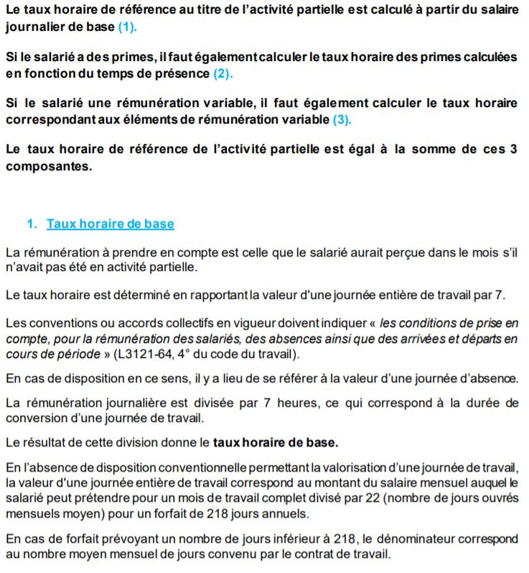

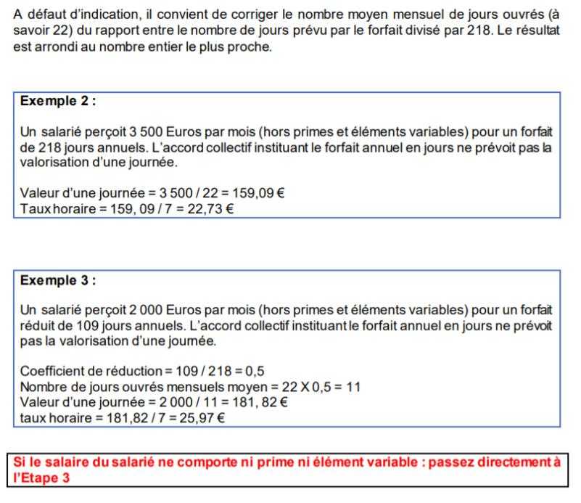

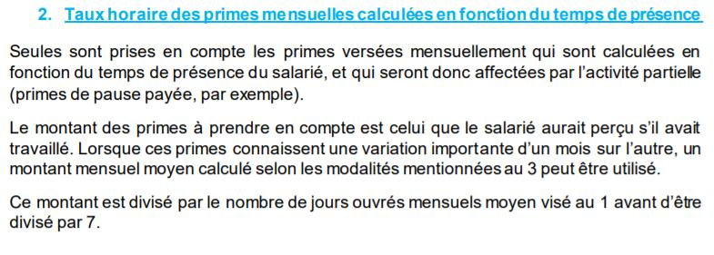

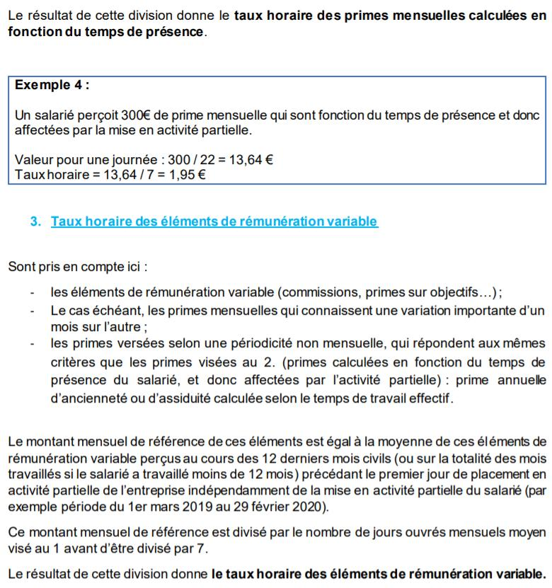

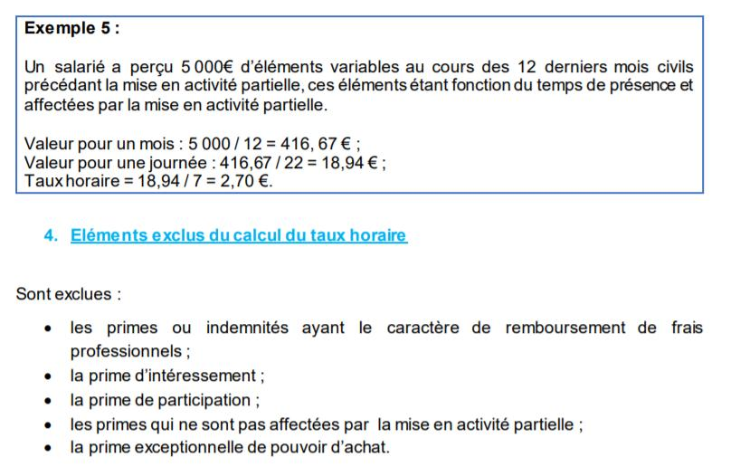

### CAS PARTICULIER DES HEURES D’EQUIVALENCE ET DES HEURES SUPPLEMENTAIRES

A titre exceptionnel, le décret du 26 juin 2020 précise que pour les salariés :

* dont le temps de travail est décompté selon un régime d’équivalence ;
* dont les heures supplémentaires résultent soit d’une convention individuelle de forfait en heures conclue avant le 23 avril 2020, soit d’une durée collective du travail supérieure à la durée légale pratiquée en application d’une convention ou d’un accord collectif conclu avant le 23 avril 2020 ;

les rémunérations versées au titre de ces heures d’équivalence et des heures supplémentaires doivent être prises en compte pour le calcul du salaire brut de référence servant au calcul de l’indemnité d’activité partielle.

Le montant horaire applicable pour calculer l’indemnité comme l’allocation d’activité partielle au titre de ces salariés est déterminé comme suit :

$$\frac{Rémunération brute de référence (incluant les heures d’équivalence et les heures supplémentaires)}{\begin{aligned}Durée du travail applicable au salarié \\ (durée d’équivalence, durée conventionnelle ou durée stipulée dans la convention individuelle de forfait en heures)\end{aligned}}$$

Cette mesure est applicable **jusqu’au 31 décembre 2020**.

## ETAPE 3 : MONTANT DE L’INDEMNITE ET DE L’ALLOCATION D’ACTIVITE PARTIELLE

### INDEMNISATION DU SALARIE

* MONTANT DE L’INDEMNITE D’ACTIVITE PARTIELLE
* **Principe**

**Période d’activité partielle du 1er juin au 31 janvier 2021**

Le salarié placé en activité partielle reçoit une indemnité correspondant à **70% de sa rémunération brute (soit 84% du net**) servant d’assiette à l’indemnité de congés payés, ramenée à un montant horaire sur la base de la durée légale du travail applicable dans l’entreprise ou, lorsqu’elle est inférieure, la durée collective du travail ou la durée stipulée au contrat de travail.

Par dérogation, l’ordonnance n°2020-1255 du 14 octobre 2020 instaure un mécanisme de modulation de l’indemnité d’activité partielle versée au salarié. Cette modulation, qui nécessite la publication d’un décret d’application pour entrer en vigueur, prévoit une majoration de l’indemnité pour les salariés des entreprises relevant des secteurs prioritaires, des secteurs dépendant de ces derniers et des entreprises faisant l’objet d’une mesure de fermeture administrative. Ces dispositions sont applicables du 1er novembre au 31 décembre 2020, pour les périodes pendant lesquelles les salariés ne sont pas en activité. Nous complèterons cette fiche une fois les modalités de cette modulation précisées. Les dernières annonces gouvernementales ainsi que les derniers textes publiés semblent rendre caduques ces dispositions.

**Période d’activité partielle dès le 1er février 2021**

Le décret n°2020-1316 du 30 octobre 2020, prévoit que dès le 1er février 2021, le salarié placé en activité partielle percevra une indemnité horaire correspondant à 60% de sa rémunération brute (soit 72% du net), dans la limite de 4,5 Smic.

Le [QR du Ministère du travail](https://travail-emploi.gouv.fr/IMG/pdf/covid19-doc-precisions-activite-partielle.pdf) précise en outre que (page 44) :

« Si le Code du travail fait référence à l’assiette de l’indemnité de congés payés, laquelle intègre, selon la jurisprudence, le paiement des heures supplémentaires régulièrement effectuées par le salarié (à l’exclusion des heures supplémentaires exceptionnelles), il n’en demeure pas moins que le montant horaire doit être ramené sur la base des 35 heures ou leur équivalent, ce qui implique **de neutraliser la rémunération des heures supplémentaires et leur majoration**.

Diviser l’assiette de congés payés par 151,67 reviendrait à gonfler le taux horaire de la valeur des heures supplémentaires et de leur majoration.

**La neutralisation implique de calculer la valeur d’une heure de travail sur la base de la durée légale**, autrement dit d’identifier le taux horaire qui serait applicable si toutes les heures étaient rémunérées de la même façon. Cette neutralisation correspond à l’esprit du dispositif et à l’indication précisée dans le texte de « ramener à un montant horaire sur la base de la durée légale ». Ce calcul est d’ailleurs utilisé dans l’instruction interministérielle n° DSS/5B/2019/71 du 29 mars 2019 relative à la mise en œuvre des cotisations salariales sur les heures supplémentaires et complémentaires. »

Dans le cas où le salarié en activité partielle poursuit une **action de formation**, l’indemnité versée sera égale à **100% de sa rémunération nette antérieure**. Attention toutefois, cette disposition n’est pas applicable aux formations ayant donné lieu à accord de l’employeur après le 28 mars 2020.

Une indemnité complémentaire prévue conventionnellement peut porter le montant de l’indemnité d’activité partielle au-delà de l’indemnité légale.

En tout état de cause, le versement de l’indemnité d’activité partielle ne peut porter la rémunération du salarié en deçà du Smic net (autrement dit la rémunération mensuelle minimale). L’employeur doit alors dans ce cas verser une allocation complémentaire correspondant à la différence entre le Smic net et le montant de l’indemnité d’activité partielle versée au salarié. Cette allocation complémentaire est également versée aux salariés des entreprises de travail temporaire.

L'indemnité nette versée par l'employeur ne peut pour autant excéder la rémunération nette horaire habituelle du salarié. L'indemnité et la rémunération nettes s'entendent après déduction des cotisations et contributions obligatoires retenues par l'employeur.

* **Salariés à temps partiel**

Pour les salariés à temps partiel, le taux horaire de l’indemnité d’activité partielle ne peut être inférieur au taux horaire du Smic (soit 8,03 euros net). Dans le cas où le taux horaire de la rémunération du salarié à temps partiel est inférieur à ce taux horaire du Smic, le taux horaire de l’indemnité d’activité partielle versée est égal à son taux horaire de la rémunération (soit un maintien à 100% de sa rémunération habituelle). Les salariés à temps partiel ne sont pas éligibles au dispositif de rémunération mensuelle minimale.

* **Salariés en contrat d’apprentissage ou de professionnalisation**

Pour les salariés en contrat d’apprentissage ou de professionnalisation dont la rémunération est inférieure au SMIC, l’indemnité horaire d’activité partielle est égale au pourcentage du SMIC qui leur est applicable et s’il y a lieu, des dispositions conventionnelles applicables.

Pour ces mêmes salariés dont la rémunération est supérieure ou égale au SMIC, l’indemnité horaire d’activité versée par l’employeur correspond à 70% de la rémunération horaire brute antérieure du salarié, jusqu’au 31 octobre. Dès le 1er novembre, l’indemnité versée à ces salariés ne pourra être inférieure au taux horaire du Smic.

En tout état de cause, l’indemnité ne pourra être inférieure à 8,03 euros par heure.

Ces dispositions sont applicables à compter du 12 mars 2020, rétroactivement et ce jusqu’à une date fixée par décret ou au plus tard le 31 décembre 2020.

Pour plus d’informations sur les apprentis ou salariés en contrat de professionnalisation et activité partielle, consulter la fiche dédiée en annexe du [QR du Ministère du travail](https://travail-emploi.gouv.fr/IMG/pdf/covid19-doc-precisions-activite-partielle.pdf), page 56.

* **Salariés à domicile et assistants maternels**

Pour les salariés employés à domicile et les assistants maternels, l’indemnité d’activité partielle versée par l’employeur est égale à un taux fixé par décret de la rémunération nette correspondant à la rémunération prévue au contrat sans pouvoir être :

* Inférieure au salaire minimum prévu à la convention collective nationale des salariés du particulier employeur pour les employés à domicile ;
* Inférieure au montant minimal de rémunération fixé, par enfant présent et par heure, à 2,85 euros en 2020 pour les assistants maternels ;
* Supérieure à un montant qui sera précisé par décret.

Les particuliers employeurs doivent conserver une attestation sur l’honneur de leur salarié concerné certifiant que les heures donnant lieu à l’indemnité n’ont pas été travaillées.

* **Salariés en forfaits annuels en jours**

Le montant de l’indemnité d’activité partielle est égal à 70 % du taux horaire brut de référence au titre de l’activité partielle multiplié par nombre d’heures éligibles à l’activité partielle.

* EXEMPLE

Le QR du Ministère du travail donne un certain nombre d’exemples.

**Exemple 1 – Salarié à 35h (sans prime ni rémunération variable)**

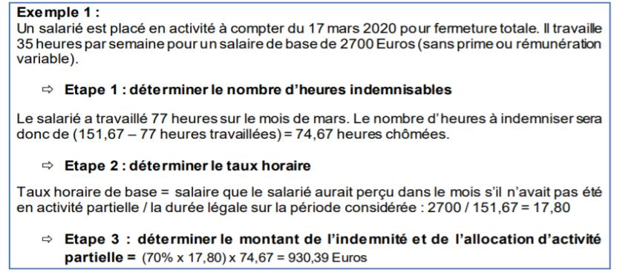

**Exemple 2 – Salarié à temps partiel**

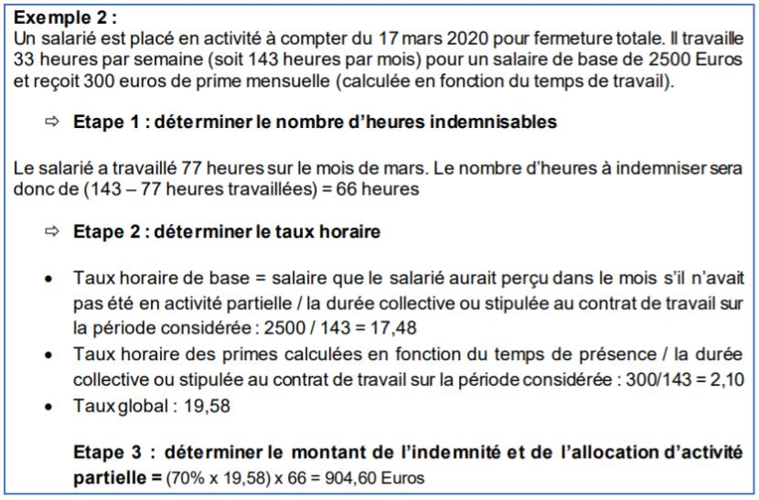

**Exemple 3 – Salarié à 35h et versement d’une prime mensuelle + heures supplémentaires**

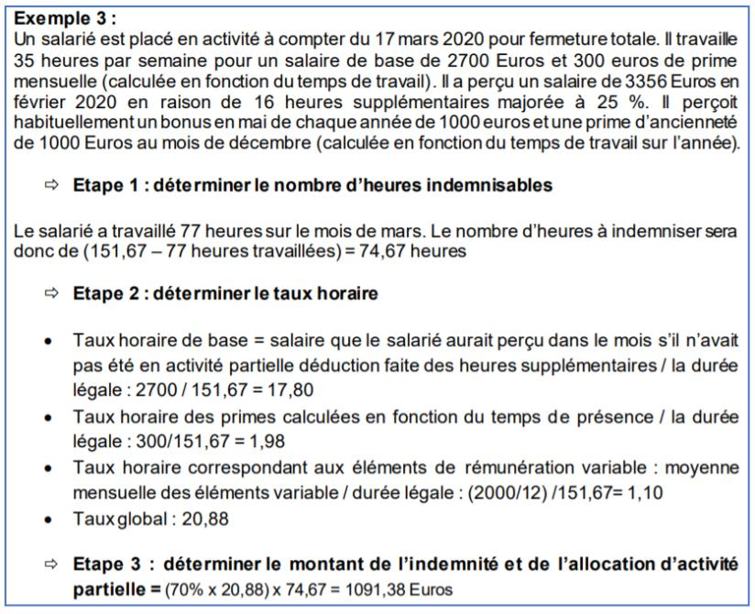

**Exemple 4 – Salarié en forfait heures et versement d’une prime mensuelle + heures supplémentaires au-delà du forfait**

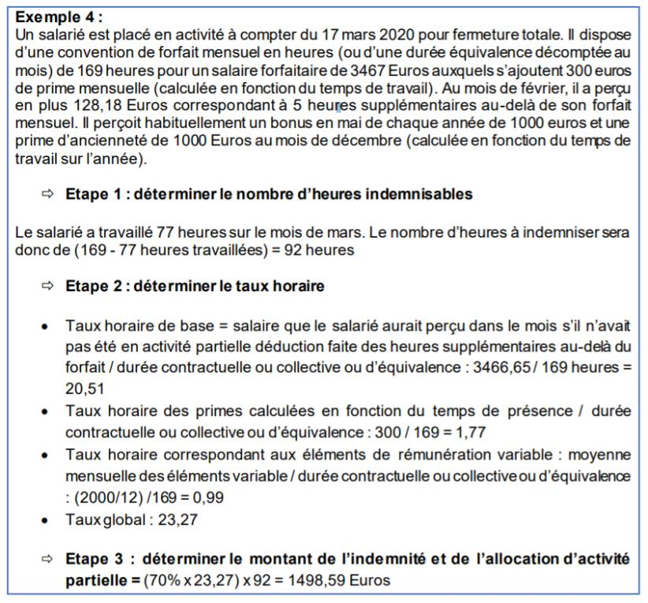

**Exemple 5 – Salarié en convention de forfait heures et versement d’une prime mensuelle + d’heures supplémentaires au-delà du forfait**

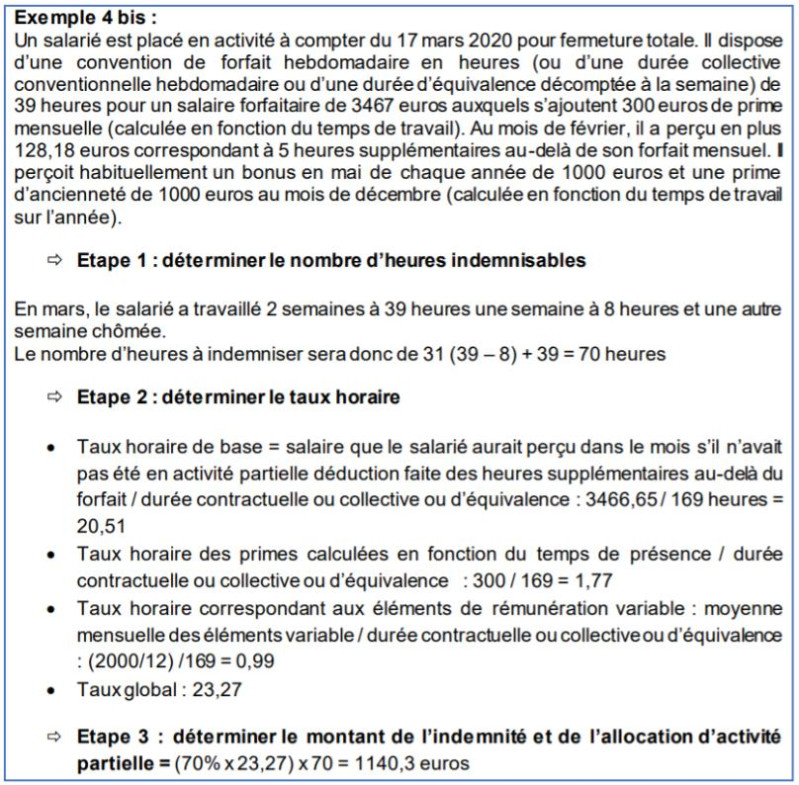

* REGIME FISCAL ET SOCIAL

A l’indemnité de base, l’employeur peut ajouter une indemnité complémentaire couvrant tout en partie le manque à gagner du salarié que ce soit prévu par un accord collectif ou par simple volonté de sa part.

* **Régime fiscal et social de l’indemnité d’activité partielle de base**

L’indemnité de base est **versée mensuellement** par l’employeur, elle constitue un revenu de remplacement et elle est **exclue de l’assiette de cotisations de sécurité sociale** (sauf cas particuliers), exclue de toutes **les charges sociales ayant la même assiette que l’assiette de cotisations de sécurité sociale** et **exclue de taxe assise sur les salaires**. En revanche, elle est **soumise à l’impôt sur le revenu et à la CSG (au taux de 6,2%) et à la CRDS (au taux de 0,5%)**. Cliquez [ici](https://dsn-info.custhelp.com/app/answers/detail_dsn/a_id/2291) pour consulter l’actualité de la DSN « *Déclarer la CSG et la RDS en période d’activité partielle dans le cadre de la crise COVID 19* ».

Par dérogation, l’indemnité de base versée aux salariés employés à domicile et aux assistants maternels par les particuliers employeurs n’est pas assujettie à la CSG.

Le QR du Ministère du travail précise en outre que demeurent redevables de la cotisation maladie au taux de 1,5% les salariés relevant du régime local d’assurance maladie complémentaire obligatoire du Haut-Rhin, Bas-Rhin et de la Moselle.

Mais aussi il précise *« Pour les salariés qui ne sont pas redevables de la CSG et de la CRDS car ils exercent leur activité à Mayotte, une contribution maladie est due au taux de 2,35 % sur l’intégralité de l’indemnité.*

*Les indemnités d’activité partielle versées aux apprentis sont soumises au même régime social que les autres indemnités.*

*Ce régime social est également applicable si l’employeur ne demande pas l’allocation remboursant l’indemnité d’activité partielle. »*

Le QR mis à jour le 22 avril 2020 explicite également le dispositif d’écrêtement. Ainsi, il précise :

« *Par ailleurs, un dispositif d’écrêtement des prélèvements sociaux est prévu à l’article L. 136-1-2 du code de la sécurité sociale pour que l’indemnité versée ne puisse être inférieure au SMIC. Ce dispositif est applicable à la CSG, la CRDS, la cotisation maladie majorée pour les non-résidents ainsi qu’à la contribution maladie pour les salariés mahorais :*

* *pour une entreprise qui cesse complètement son activité durant le mois, le précompte des contributions et/ou cotisations sociales ne peut avoir pour effet de porter l’allocation nette d’activité partielle en deçà du SMIC brut. Ainsi les salariés percevant une allocation mensuelle égale au SMIC brut (10,15 € x (52x35) /12) seront exonérés de prélèvements sociaux. Pour les indemnités supérieures à ce montant, les prélèvements sociaux seront le cas échéant réduits afin de garantir le SMIC brut. Le précompte doit se faire dans l’ordre suivant : CSG déductible, CSG non déductible, CRDS et le cas échéant la cotisation du régime local.*
* *en cas d’activité partielle durant le mois, le précompte des contributions sociales ne peut avoir pour effet de porter le montant cumulé de la rémunération nette d'activité et de l'allocation perçue en deçà du SMIC brut. Le SMIC brut pris en compte pour l’application de l’écrêtement ne doit faire l’objet d’aucune proratisation liée à la durée de travail ou à la présence du salarié sur le mois.* »

Pour plus d’informations sur la proratisation du plafond de la sécurité sociale, cliquez [ici](https://www.urssaf.fr/portail/home/actualites/toute-lactualite-employeur/activite-partielle--nouveau-disp.html) pour consulter la fiche urssaf.fr.

La [loi n° 2020-734 du 17 juin 2020 relative à diverses dispositions liées à la crise sanitaire, à d'autres mesures urgentes ainsi qu'au retrait du Royaume-Uni de l'Union européenne](https://www.legifrance.gouv.fr/affichTexte.do?cidTexte=JORFTEXT000042007059&dateTexte=&categorieLien=id) prévoit en son article 11 qu’à titre exceptionnel, bien que ne donnant pas lieu au versement de cotisations, les périodes comprises entre le 1er mars 2020 et le 31 décembre 2020 pendant lesquelles l’assuré perçoit l’indemnité d’activité partielle sont prises en considération pour l’ouverture du droit à pension de retraite.

* **Régime fiscal et social de l’indemnité complémentaire avant le 1er mai**

**L’indemnité complémentaire** versée en application d’une convention ou d’un accord, suit le même régime social et fiscal applicable à l’indemnité de base. La circulaire DGEFP du 12 juillet 2013 le précise expressément, ainsi que le QR du ministère dans sa mise à jour du 2 avril 2020.

En outre, l’article L. 5122-4 du Code du travail, dans sa rédaction, ne distingue pas l’indemnité de base et son éventuelle majoration. Il y a lieu de penser que la distinction n’a pas à être faite, ce que confirme d’ailleurs la circulaire précitée.

Enfin, l’ordonnance n° 2020-346 du 27 mars 2020 portant mesures d'urgence en matière d'activité partielle précise expressément que « *les* ***indemnités complémentaires*** *versées par l'employeur en application d'un accord collectif ou d'une décision unilatérale de l'employeur sont* ***assujetties à la CSG et la CRDS*** *dans les mêmes conditions que l’indemnité de base* ».

Dès lors, le **régime social de faveur** de **l’indemnité d’activité partielle** est applicable à la **totalité de l’indemnité, majoration comprise**, qu’elle ait été instaurée par accord de branche, d’entreprise ou par décision unilatérale.

L’Urssaf le confirme d’ailleurs dans une [actualité du 30 mars 2020 :](https://www.urssaf.fr/portail/home/actualites/toute-lactualite-employeur/activite-partielle--nouveau-disp.html)

« *Ce* ***régime social est également applicable au complément d’indemnité*** *versé par l’employeur, en application d’un accord collectif ou d’une décision unilatérale*. »

* **Plafonnement du régime social de faveur à compter du 1er mai**

L’exonération de cotisations et contributions sociales développée précédemment fait toutefois l’objet, en application de l’ordonnance du 22 avril 2020 d’un plafonnement.

En effet, lorsque la somme de l’indemnité légale d’activité partielle et de l’indemnité complémentaire versée par l’employeur est supérieure à 3,15 fois le valeur horaire du Smic (soit 31,97 euros), la part de l’indemnité complémentaire versée au-delà de ce montant est assujettie aux contributions et cotisations sociales applicables aux revenus d’activité. Cette mesure vise les hauts revenus, c’est-à-dire les revenus qui excèdent 4,5 SMIC (6927, 39 € mensuels), étant précisé que l’indemnité d’activité partielle est plafonnée à 70% de 4,5 SMIC et qu’ainsi toute indemnité complémentaire qui serait versée serait alors assujettie portant le total de l’indemnisation au-delà de 31,97€ par heure.

A noter toutefois que l’indemnité de base est exonérée quel que soit son montant, seule l’indemnité complémentaire est concernée par un éventuel assujettissement (sous réserve des conditions précitées).

Ce plafonnement n’est par ailleurs applicable qu’aux indemnités d’activité partielle versées à compter du 1er mai.

Deux exemples tirés du QR du Ministère :

« *Exemple 1*

*Un salarié est habituellement rémunéré 40,60 euros/heure. L’indemnité horaire légale d’activité partielle sera de 28,42 euros (40,60\*70%). Une DUE prévoit un maintien de 100 % de la rémunération antérieure du salarié. L’employeur calcule à ce titre une indemnité complémentaire correspondant à 30 % de sa rémunération habituelle, soit 12,18 euros. L’indemnité totale de 40,60 euros est donc supérieure à la limite de 31,97 euros. Les indemnités légales sont toujours assujetties à la CSG et CRDS sur les revenus de remplacement au taux de 6,7 %. 3,55 euros des indemnités complémentaires bénéficieront également de ce régime social applicable aux revenus de remplacement puisque cette part des indemnités complémentaires additionnée à l’indemnité légale demeure inferieure à la limite de 31,97 euros.*

*8,63 euros (40,60 - 31,97) seront assujetties aux contributions et cotisations sociales applicables aux revenus d’activité puisqu’ils portent l’indemnité globale au-delà de la limite de 31,97 euros.*

*Exemple 2*

*Un salarié est habituellement rémunéré 60,90 euros/heure. L’indemnité horaire légale d’activité partielle sera de 42,63 euros (60,90\*70%).*

*Une DUE prévoit un maintien de 100 % de la rémunération antérieure du salarié. L’employeur calcule à ce titre une indemnité complémentaire correspondant à 30 % de sa rémunération habituelle, soit 18,27 euros. L’indemnité totale est de 60,90 euros qui est donc supérieure à la limite de 31,97 euros. Les indemnités légales sont toujours assujetties à la CSG et CRDS sur les revenus de remplacement au taux de 6,7 %. Les indemnités complémentaires (18,27 euros/heure) seront intégralement assujetties à cotisations et contributions sociales sur les revenus d’activité.* »

* **Précisions du QR sur les indemnités d’activité partielle complémentaires**

Le QR du Ministère du travail distingue deux situations :

* la part complémentaire est versée dans la limite de 35h ou dans la limite des heures supplémentaires structurelles résultant d’une convention individuelle de forfait ou d’un accord collectif, le régime social de cette indemnité est le même que celui de l’indemnité de base ;
* la part complémentaire porte sur des heures chômées au-delà de 35h ou sur des heures supplémentaires effectuées en dehors d’un accord collectif ou d’une convention individuelle de forfait, elle sera dans ce cas assujetti aux cotisations et contributions sociales, au même titre que les rémunérations, mais non indemnisables au titre de l’activité partielle.

### ALLOCATION PERÇUE PAR L’EMPLOYEUR

Par principe, l’employeur perçoit une allocation d’activité partielle permettant ainsi de compenser le versement de l’indemnité au salarié.

Par exception, pour les salariés des entreprises inscrites au répertoire national des entreprises contrôlées majoritairement par l’Etat et les salariés des entreprises de la branche des IEG, l’indemnité qui leur est versée est remboursée par les entreprises concernées dans les conditions définies par décret.

* DEMANDE

La demande de l’employeur sur <https://activitepartielle.emploi.gouv.fr/aparts/>comporte :

* Des informations relatives à l'identité de l'employeur ;
* La liste nominative des salariés concernés ainsi que le numéro d'inscription au répertoire national d'identification des personnes physiques ;
* Les états nominatifs précisant notamment le nombre d'heures chômées par salarié.

/!\ En cas de difficulté pour s’inscrire (risque d’engorgement du site), envoyez un mail à votre Direccte pour faire votre demande.

Elle doit être **faite au plus tard un an** après l’expiration de la période couverte par l’autorisation administrative, en ligne *via* le portail internet dédié.

Dans le cadre du Covid-19, les heures chômées depuis le 1er mars 2020 bénéficieront de l’application de ces nouvelles règles, et ce de manière rétroactive. De fait, les heures chômées depuis cette date bénéficieront des nouvelles règles d’indemnisation, même si la demande est postérieure.

* MONTANT

Pour compenser le versement des indemnités versées par l’employeur au salarié, une allocation est versée à l’employeur, son montant varie selon la situation.

**Période d’activité partielle du 1er juin au 31 janvier 2021**

*Principe*

Dès le 1er juin, le remboursement par l’Etat de l’indemnité d’activité partielle versée par l’employeur au salarié est réduit. L’allocation perçue par l’employeur correspond désormais à **60% du salaire brut, retenu dans la limite de 4,5 Smic**.

* Soit un plafond de 4 156,43 euros par mois ou 27,40 euros bruts par heure ;
* Soit un plancher de 8,03 euros bruts par heure (7,05 euros pour Mayotte)

A Mayotte, l’allocation d’activité partielle est plafonnée à la rémunération horaire brute du salarié, si le salarié perçoit une rémunération déterminée en pourcentage du Smic et en l’absence de dispositions conventionnelles applicables. Cette disposition est applicable au 1er septembre 2020.

Pour les salariés en contrat d’apprentissage ou de professionnalisation, l’employeur reçoit une allocation d’activité partielle d’un montant égal à l’indemnité d’activité partielle versée au salarié.

Afin de faciliter l’estimation du montant de l’allocation perçue par l’employeur et le montant de l’indemnité versée au salarié, le Ministère a mis à disposition un simulateur disponible [ici](https://www.simulateurap.emploi.gouv.fr/).

*Dérogations*

Dans 5 cas, l’allocation versée par l’Etat à l’employeur correspond à **70% de la rémunération horaire brute du salarié, dans la limite de 4,5 fois le taux horaire du Smic :**

* **Soit un plafond** de 4 849,17 euros par mois ou 31,97 euros bruts par heure. Ainsi, l’allocation sera plafonnée à 31,97€ par heure exceptionnellement pour les demandes du 1er mars au 15 avril. Nous vous rappelons que précédemment, ce montant était plafonné à 7,74€ par heure.
* Ce taux horaire **ne pourra être inférieur à 8,03 euros, soit un plancher** de ce montant.

La **majoration de l’allocation d’activité partielle** concerne :

1. Les employeurs qui exercent leur activité principale dans les secteurs mentionnés à [l’annexe 1 du décret du 29 juin](https://www.legifrance.gouv.fr/affichTexte.do?cidTexte=JORFTEXT000042056541&dateTexte=&categorieLien=id) (dits S1 ou prioritaires) soit :
   * Téléphériques et remontées mécaniques
   * Hôtels et hébergement similaire
   * Hébergement touristique et autre hébergement de courte durée
   * Terrains de camping et parcs pour caravanes ou véhicules de loisirs
   * Restauration traditionnelle
   * Cafétérias et autres libres-services
   * Restauration de type rapide
   * Services de restauration collective sous contrat, de cantines et restaurants d'entreprise
   * Services des traiteurs
   * Débits de boissons
   * Projection de films cinématographiques et autres industries techniques du cinéma et de l'image animée
   * Post-production de films cinématographiques, de vidéo et de programmes de télévision
   * Distribution de films cinématographiques
   * Conseil et assistance opérationnelle apportées aux entreprises et autres organisations de distribution de films cinématographiques en matière de relations publiques et de communication
   * Location et location-bail d'articles de loisirs et de sport
   * Activités des agences de voyage
   * Activités des voyagistes
   * Autres services de réservation et activités connexes
   * Organisation de foires, évènements publics ou privés, salons ou séminaires professionnels, congrès
   * Agences de mannequins
   * Entreprises de détaxe et bureaux de change (changeurs manuels)
   * Enseignement de disciplines sportives et d'activités de loisirs
   * Arts du spectacle vivant
   * Activités de soutien au spectacle vivant
   * Création artistique relevant des arts plastiques
   * Galeries d’art
   * Gestion de salles de spectacles et production de spectacles
   * Gestion des musées
   * Guides conférenciers
   * Gestion des sites et monuments historiques et des attractions touristiques similaires
   * Gestion des jardins botaniques et zoologiques et des réserves naturelles
   * Gestion d'installations sportives
   * Activités de clubs de sports
   * Activité des centres de culture physique
   * Autres activités liées au sport
   * Activités des parcs d'attractions et parcs à thèmes et fêtes foraines
   * Autres activités récréatives et de loisirs
   * Exploitation de casinos
   * Entretien corporel
   * Trains et chemins de fer touristiques
   * Transport transmanche
   * Transport aérien de passagers
   * Transport de passagers sur les fleuves, les canaux, les lacs, location de bateaux de plaisance
   * Transports routiers réguliers de voyageurs
   * Autres transports routiers de voyageurs
   * Transport maritime et côtier de passagers
   * Production de films et de programmes pour la télévision
   * Production de films institutionnels et publicitaires
   * Production de films pour le cinéma
   * Activités photographiques
   * Enseignement culturel
   * Traducteurs - interprètes
   * Prestation et location de chapiteaux, tentes, structures, sonorisation, photographie, lumière et pyrotechnie
   * Transports de voyageurs par taxis et véhicules de tourisme avec chauffeur
   * Location de courte durée de voitures et de véhicules automobiles légers
   * Fabrication de structures métalliques et de parties de structures
   * Régie publicitaire de médias
   * Accueils collectifs de mineurs en hébergement touristique
2. Les employeurs qui exercent leur activité principale dans les secteurs mentionnés à l’annexe 2 dudit décret, s’ils ont subi une diminution de leur CA d’au moins 80% entre le 15 mars et le 15 mai 2020. Il s’agit des secteurs (dits S1 bis ou dépendants) :
   * Culture de plantes à boissons
   * Culture de la vigne
   * Pêche en mer
   * Pêche en eau douce
   * Aquaculture en mer
   * Aquaculture en eau douce
   * Production de boissons alcooliques distillées
   * Fabrication de vins effervescents
   * Vinification
   * Fabrication de cidre et de vins de fruits
   * Production d'autres boissons fermentées non distillées
   * Fabrication de bière
   * Production de fromages sous appellation d'origine protégée ou indication géographique protégée
   * Fabrication de malt
   * Centrales d'achat alimentaires
   * Autres intermédiaires du commerce en denrées et boissons
   * Commerce de gros de fruits et légumes
   * Herboristerie/horticulture/commerce de gros de fleurs et plans
   * Commerce de gros de produits laitiers, œufs, huiles et matières grasses comestibles
   * Commerce de gros de boissons
   * Mareyage et commerce de gros de poissons, coquillages, crustacés
   * Commerce de gros alimentaire spécialisé divers
   * Commerce de gros de produits surgelés
   * Commerce de gros alimentaire
   * Commerce de gros non spécialisé
   * Commerce de gros textiles
   * Intermédiaires spécialisés dans le commerce d'autres produits spécifiques
   * Commerce de gros d'habillement et de chaussures
   * Commerce de gros d'autres biens domestiques
   * Commerce de gros de vaisselle, verrerie et produits d'entretien
   * Commerce de gros de fournitures et équipements divers pour le commerce et les services
   * Commerce de détail en magasin situé dans une zone touristique internationale mentionnée à l’article L. 3132-24 du code du travail, à l’exception du commerce alimentaire ou à prédominance alimentaire, du commerce d’automobiles, de motocycles, de carburants, de charbons et combustibles, d’équipements du foyer, d’articles médicaux et orthopédiques et de fleurs, plantes, graines, engrais, animaux de compagnie et aliments pour ces animaux
   * Blanchisserie-teinturerie de gros
   * Stations-service
   * Enregistrement sonore et édition musicale
   * Editeurs de livres
   * Services auxiliaires des transports aériens
   * Services auxiliaires de transport par eau
   * Boutique des galeries marchandes et des aéroports
   * Magasins de souvenirs et de piété
   * Autres métiers d'art
   * Paris sportifs
   * Activités liées à la production de matrices sonores originales, sur bandes, cassettes, CD, la mise à disposition des enregistrements, leur promotion et leur distribution
   * Tourisme de savoir-faire : entreprises réalisant des ventes directement sur leur site de production, aux visiteurs et qui ont obtenu le label : « entreprise du patrimoine vivant » en application du décret n°2006-595 du 23 mai 2006 relatif à l'attribution du label « entreprise du patrimoine vivant » ou qui sont titulaires de la marque d’Etat « Qualité TourismeTM » au titre de la visite d’entreprise ou qui utilisent des savoirs faire inscrits sur la liste représentative du patrimoine culturel immatériel de l'humanité prévue par la convention pour la sauvegarde du patrimoine culturel immatériel adoptée à Paris le 17 octobre 2003, dans la catégorie des « savoir-faire liés à l’artisanat traditionnel
   * Activités de sécurité privée
   * Nettoyage courant des bâtiments
   * Autres activités de nettoyage des bâtiments et nettoyage industriel
   * Fabrication de foie gras
   * Préparation à caractère artisanal de produits de charcuterie
   * Pâtisserie
   * Commerce de détail de viandes et de produits à base de viande en magasin spécialisé
   * Commerce de détail de viande, produits à base de viandes sur éventaires et marchés
   * Fabrication de vêtements de travail
   * Reproduction d'enregistrements
   * Fabrication de verre creux
   * Fabrication d'articles céramiques à usage domestique ou ornemental
   * Fabrication de coutellerie
   * Fabrication d'articles métalliques ménagers
   * Fabrication d'appareils ménagers non électriques
   * Fabrication d'appareils d'éclairage électrique
   * Travaux d'installation électrique dans tous locaux
   * Aménagement de lieux de vente
   * Commerce de détail de fleurs, en pot ou coupées, de compositions florales, de plantes et de graines
   * Commerce de détail de livres sur éventaires et marchés
   * Courtier en assurance voyage
   * Location et exploitation d'immeubles non résidentiels de réception
   * Conseil en relations publiques et communication
   * Activités des agences de publicité
   * Activités spécialisées de design
   * Activités spécialisées, scientifiques et techniques diverses
   * Services administratifs d'assistance à la demande de visas
   * Autre création artistique
   * Blanchisserie-teinturerie de détail
   * Construction de maisons mobiles pour les terrains de camping
   * Fabrication de vêtements de cérémonie, d'accessoires de ganterie et de chapellerie et de costumes pour les grands évènements
   * Vente par automate
   * Commerce de gros de viandes et de produits à base de viande
   * Garde d'animaux de compagnie avec ou sans hébergement
   * Fabrication de dentelle et broderie
   * Couturiers
   * Entreprises artisanales réalisant au moins 50 % de leur chiffre d'affaires par la vente de leurs produits ou services sur les foires et salons
   * Métiers graphiques, métiers d'édition spécifique, de communication et de conception de stands et d'espaces éphémères réalisant au moins 50 % de leur chiffre d'affaires avec une ou des entreprises du secteur de l'organisation de foires, d'évènements publics ou privés, de salons ou séminaires professionnels ou de congrès
   * Fabrication et distribution de matériels scéniques, audiovisuels et évènementiels
   * Prestation de services spécialisés dans l'aménagement et l'agencement des stands et lieux lorsque au moins 50 % du chiffre d'affaires est réalisé avec une ou des entreprises du secteur de la production de spectacles, l'organisation de foires, d'évènements publics ou privés, de salons ou séminaires professionnels ou de congrès
   * Activités immobilières, lorsque au moins 50 % du chiffre d'affaires est réalisé avec une ou des entreprises du secteur de l'organisation de foires, d'évènements publics ou privés, de salons ou séminaires professionnels ou de congrès
   * Entreprises de transport réalisant au moins 50 % de leur chiffre d'affaires avec une ou des entreprises du secteur de l'organisation de foires, d'évènements publics ou privés, de salons ou séminaires professionnels ou de congrès
   * Entreprises du numérique réalisant au moins 50 % de leur chiffre d'affaires avec une ou des entreprises du secteur de l'organisation de foires, d'évènements publics ou privés, de salons ou séminaires professionnels ou de congrès
   * Fabrication de linge de lit et de table lorsque au moins 50 % du chiffre d'affaires est réalisé avec une ou des entreprises du secteur de l'hôtellerie et de la restauration
   * Fabrication de produits alimentaires lorsque au moins 50 % du chiffre d'affaires est réalisé avec une ou des entreprises du secteur de la restauration
   * Fabrication d'équipements de cuisines lorsque au moins 50 % du chiffre d'affaires est réalisé avec une ou des entreprises du secteur de la restauration
   * Installation et maintenance de cuisines lorsque au moins 50 % du chiffre d'affaires est réalisé avec une ou des entreprises du secteur de la restauration
   * Elevage de pintades, de canards et d'autres oiseaux (hors volaille) lorsque au moins 50 % du chiffre d'affaires est réalisé avec une ou des entreprises du secteur de la restauration
3. Les employeurs dont l’activité principale relève d’autres secteurs, implique l’accueil du public et qui est interrompue partiellement ou totalement du fait de la propagation du Covid-19, en application d’une obligation légale ou règlementaire ou d’une décision administrative, à l’exclusion des fermetures volontaires.
4. Les employeurs dont l’établissement est situé dans une circonscription territoriale soumise à des restrictions spécifiques des conditions d'exercice de l'activité économique et de circulation des personnes prises par l'autorité administrative afin de faire face à l'épidémie de covid-19 dans le cadre de l'état d'urgence sanitaire, lorsqu'ils subissent une forte baisse de CA (seuil fixé par décret à paraître) ;
5. Les employeurs dont l'établissement appartient à une zone de chalandise (des stations de ski), spécifiquement affectée par l'interruption d'activité du fait de la propagation de la covid-19 (notamment les fermetures des remontées mécaniques), dont l'activité implique l'accueil du public et lorsqu'il subit une baisse significative de son chiffre d'affaires (seuil et détermination de la zone de chalandise fixés également par décret à paraître).

Pour les employeurs mentionnés au 2, bénéficiant de la majoration de l’allocation, la diminution du CA s'apprécie au choix :

* Par rapport au CA constaté au cours de la même période de l’année précédente ;
* Par rapport au CA mensuel moyen de l’année 2019 ramené sur 2 mois.

Pour les employeurs des structures créées après le 15 mars 2019, la diminution est appréciée par rapport au CA mensuel moyen sur la période comprise entre la date de création de la structure et le 15 mars 2020 ramené sur deux mois.

Pour les particuliers employeurs, l’indemnité d’activité partielle est remboursée intégralement pour le compte de l’Etat par les Urssaf, les caisses de MSA, la caisse de Sécurité sociale de Mayotte et par la caisse de prévoyance sociale de Saint-Pierre-et-Miquelon. Un arrêté fixera les modalités de ce remboursement. Une convention conclue entre l’Etat et l’Unédic détermine les modalités de financement de ces sommes.

**Période d’activité partielle dès le 1er février 2021**

*Principe*

Le décret n°2020-1316 du 30 octobre 2020 prévoit un taux horaire de l’allocation d’activité partielle fixé à 36% de la rémunération horaire brute du salarié, dans la limite de 4,5 Smic.

Le taux horaire ne pouvant être inférieur à 7,23 euros (sauf en cas de contrat d’apprentissage ou de professionnalisation et inférieur à 6,35 euros à Mayotte).

*Dérogations*

Les dérogations au taux de 36% continuent de s’appliquer au-delà du 31 janvier 2021 et au plus tard jusqu’au 30 juin 2021 dont des conditions précisées ultérieurement par décret (décret à paraître).

# FOCUS : DIRIGEANT D’ENTREPRISE avec un CONTRAT DE TRAVAIL

Ce dispositif est géré par **l’assurance chômage** et couvre les **salariés**. Néanmoins les **dirigeants d’entreprise** qui cumulent leur statut de dirigeant avec celui de salarié peuvent être affiliés au régime d’assurance chômage pour leur activité salariée, sous réserve des développements ci-dessous.

Le contrat de travail doit répondre aux trois exigences suivantes :

* Un lien de subordination entre le salarié et l’employeur ;
* La fourniture d’un travail effectif ;
* Le versement d’un salaire.

Plus les fonctions de salarié seront techniques et éloignées de ses fonctions de dirigeant, plus la preuve du lien de subordination sera facile à prouver en cas de contestation.

L’Unedic dans une **fiche pratique** mise à jour en février 2020 met à disposition un tableau récapitulatif sur le bénéfice de **l’assurance chômage des dirigeants** selon le type de société :

Un dirigeant éligible à l’assurance chômage serait par extension éligible au dispositif d’activité partielle.

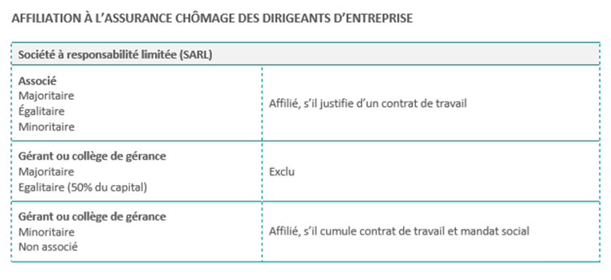

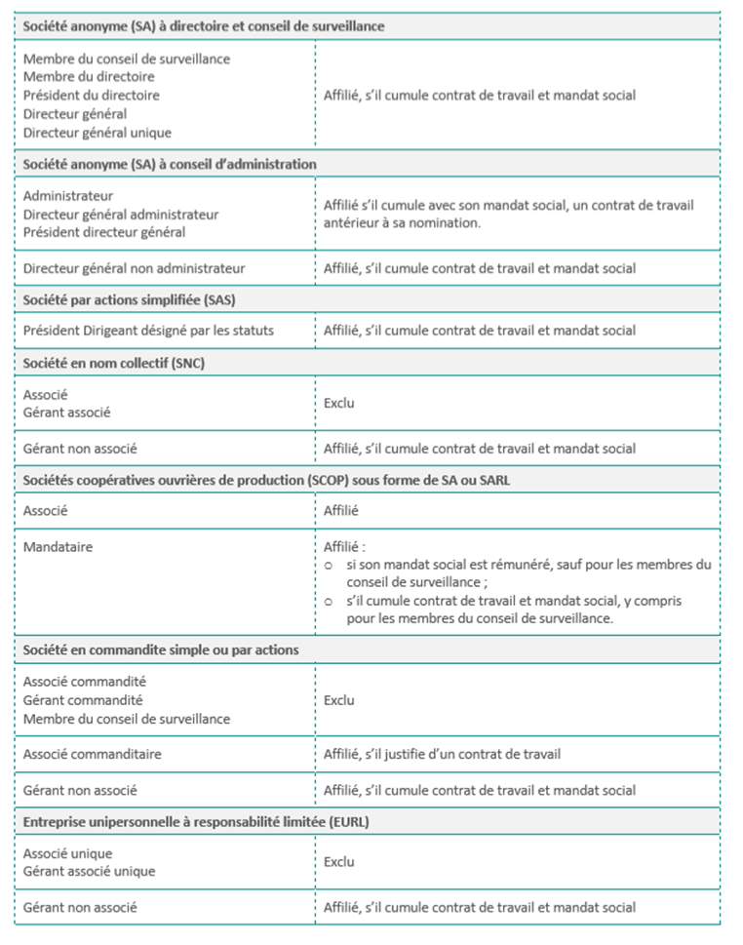

|  |
| --- |
| Pour toute demande d'assistance Activité partielle :   * contacter le n° Indigo :   + 0820 722 111 (0,12 € / min) pour la métropole   + 0821 401 400 (0,15 € / min) pour les DOM * envoyer un courrier électronique au support technique : [contact-ap@asp-public.fr](mailto:contact-ap@asp-public.fr) |



1. Fabrication de dentelle et broderie ; Couturiers ; Métiers graphiques, métiers d'édition spécifique, de communication et de conception de stands et d'espaces éphémères réalisant au moins 50 % de leur chiffre d'affaires avec une ou des entreprises du secteur de l'organisation de foires, d'évènements publics ou privés, de salons ou séminaires professionnels ou de congrès ; Fabrication et distribution de matériels scéniques, audiovisuels et évènementiels ; Prestation de services spécialisés dans l'aménagement et l'agencement des stands et lieux lorsque au moins 50 % du chiffre d'affaires est réalisé avec une ou des entreprises du secteur de la production de spectacles, l'organisation de foires, d'évènements publics ou privés, de salons ou séminaires professionnels ou de congrès ; Activités immobilières, lorsque au moins 50 % du chiffre d'affaires est réalisé avec une ou des entreprises du secteur de l'organisation de foires, d'évènements publics ou privés, de salons ou séminaires professionnels ou de congrès ; Entreprises de transport réalisant au moins 50 % de leur chiffre d'affaires avec une ou des entreprises du secteur de l'organisation de foires, d'évènements publics ou privés, de salons ou séminaires professionnels ou de congrès ; [↑](#footnote-ref-1)